Nomor | 1
Mata Pelajaran | Matematika
Materi | Geometri dan Pengukuran
Sub Materi | Pengukuran
Level | Aplikasi – Memodelkan
Kategori Soal | Pilihan Ganda (PG)
Gambar
Pertanyaan | Taman kelas berbentuk persegi panjang berukuran 18 m × 12 m akan dipasangi pagar, tetapi bagian selebar 2 m digunakan sebagai pintu sehingga tidak perlu dipagari. Biaya pemasangan pagar Rp25.000,00 per meter. Biaya yang diperlukan adalah …
Pilihan Jawaban | A. Rp1.400.000,00  B. Rp1.450.000,00  C. Rp1.500.000,00  D. Rp1.550.000,00
Jawaban | B
Pembahasan | Keliling taman = 2(18 + 12) = 60 m. Panjang pagar yang dibutuhkan = 60 − 2 = 58 m. Biaya = 58 × Rp25.000,00 = Rp1.450.000,00.

Nomor | 2
Mata Pelajaran | Matematika
Materi | Geometri dan Pengukuran
Sub Materi | Pengukuran
Level | Aplikasi – Mengaplikasikan
Kategori Soal | Pilihan Ganda (PG)
Gambar
Pertanyaan | Sebuah dinding berukuran 8 m × 4 m akan dicat. Di atas dinding terdapat hiasan berbentuk setengah lingkaran dengan diameter 4 m. Jika 1 liter cat dapat menutup 10 m², sedikitnya berapa liter cat yang perlu disiapkan? Gunakan π = 22/7.
Pilihan Jawaban | A. 3 liter  B. 4 liter  C. 5 liter  D. 6 liter
Jawaban | B
Pembahasan | Luas dinding = 32 m². Luas setengah lingkaran = ½ × (22/7) × 2² = 44/7 ≈ 6,29 m². Total ≈ 38,29 m². Karena 38,29 ÷ 10 ≈ 3,83, perlu 4 liter.

Nomor | 3
Mata Pelajaran | Matematika
Materi | Geometri dan Pengukuran
Sub Materi | Pengukuran
Level | Aplikasi – Mengaplikasikan
Kategori Soal | Pilihan Ganda (PG)
Gambar
Pertanyaan | Lantai sebuah ruang berbentuk L akan dipasang keramik. Luas ruang adalah 108 m². Satu kardus keramik dapat menutup 2,25 m². Banyak kardus minimal yang harus dibeli adalah …
Pilihan Jawaban | A. 42 kardus  B. 45 kardus  C. 48 kardus  D. 50 kardus
Jawaban | C
Pembahasan | Banyak kardus = 108 ÷ 2,25 = 48 kardus.

Nomor | 4
Mata Pelajaran | Matematika
Materi | Geometri dan Pengukuran
Sub Materi | Pengukuran
Level | Aplikasi – Menginterpretasikan
Kategori Soal | Pilihan Ganda (PG)
Gambar | 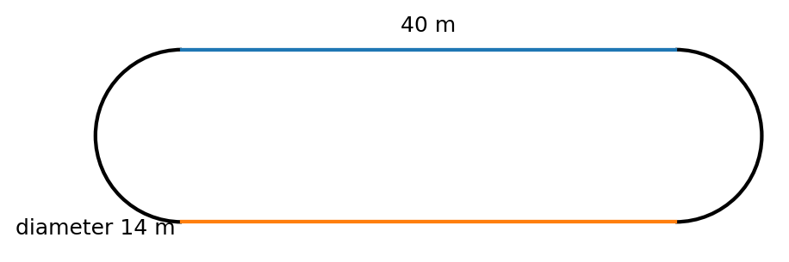
Pertanyaan | Sebuah lintasan lari memiliki dua bagian lurus, masing-masing 40 m, yang dihubungkan oleh dua setengah lingkaran berdiameter 14 m. Dengan π = 22/7, jarak yang ditempuh seorang siswa untuk 5 putaran adalah …
Pilihan Jawaban | A. 440 m  B. 500 m  C. 620 m  D. 680 m
Jawaban | C
Pembahasan | Satu putaran = 40 + 40 + satu keliling lingkaran berdiameter 14 = 80 + 44 = 124 m. Untuk 5 putaran: 5 × 124 = 620 m.

Nomor | 5
Mata Pelajaran | Matematika
Materi | Geometri dan Pengukuran
Sub Materi | Pengukuran
Level | Aplikasi – Mengaplikasikan
Kategori Soal | Pilihan Ganda (PG)
Gambar
Pertanyaan | Di tengah taman berbentuk persegi panjang 20 m × 14 m terdapat kolam lingkaran berdiameter 14 m. Sisa area taman akan ditanami rumput. Jika π = 22/7, luas area rumput adalah …
Pilihan Jawaban | A. 98 m²  B. 112 m²  C. 126 m²  D. 154 m²
Jawaban | C
Pembahasan | Luas taman = 20 × 14 = 280 m². Luas kolam = 22/7 × 7² = 154 m². Sisa = 280 − 154 = 126 m².

Nomor | 6
Mata Pelajaran | Matematika
Materi | Geometri dan Pengukuran
Sub Materi | Pengukuran
Level | Aplikasi – Memodelkan
Kategori Soal | Pilihan Ganda (PG)
Gambar
Pertanyaan | Sebuah bak air berbentuk balok memiliki ukuran 2,5 m × 1,6 m × 1,2 m. Kapasitas maksimum bak tersebut adalah …
Pilihan Jawaban | A. 3.200 liter  B. 4.000 liter  C. 4.800 liter  D. 5.200 liter
Jawaban | C
Pembahasan | Volume = 2,5 × 1,6 × 1,2 = 4,8 m³ = 4.800 liter.

Nomor | 7
Mata Pelajaran | Matematika
Materi | Geometri dan Pengukuran
Sub Materi | Pengukuran
Level | Aplikasi – Mengaplikasikan
Kategori Soal | Pilihan Ganda (PG)
Gambar | 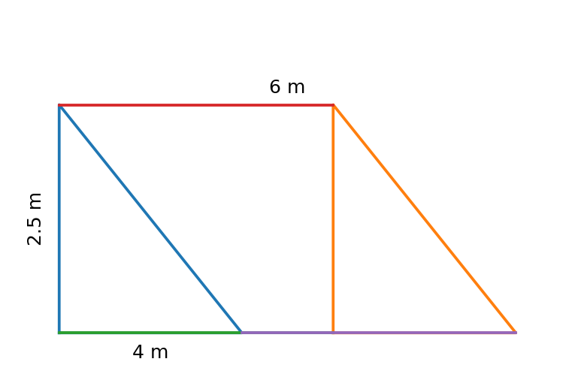
Pertanyaan | Tenda pramuka berbentuk prisma segitiga. Penampang segitiganya mempunyai alas 4 m dan tinggi 2,5 m, sedangkan panjang tenda 6 m. Volume ruang di dalam tenda adalah …
Pilihan Jawaban | A. 15 m³  B. 24 m³  C. 30 m³  D. 60 m³
Jawaban | C
Pembahasan | Luas penampang segitiga = ½ × 4 × 2,5 = 5 m². Volume prisma = 5 × 6 = 30 m³.

Nomor | 8
Mata Pelajaran | Matematika
Materi | Geometri dan Pengukuran
Sub Materi | Pengukuran
Level | Aplikasi – Mengaplikasikan
Kategori Soal | Pilihan Ganda (PG)
Gambar
Pertanyaan | Sebuah kotak hadiah berbentuk limas beralas persegi dengan sisi 10 cm dan tinggi 12 cm. Jika dibuat 15 kotak dengan ukuran sama, total volume ruang di dalam semua kotak adalah …
Pilihan Jawaban | A. 4.000 cm³  B. 5.000 cm³  C. 6.000 cm³  D. 18.000 cm³
Jawaban | C
Pembahasan | Volume satu limas = ⅓ × 10 × 10 × 12 = 400 cm³. Untuk 15 kotak = 15 × 400 = 6.000 cm³.

Nomor | 9
Mata Pelajaran | Matematika
Materi | Geometri dan Pengukuran
Sub Materi | Pengukuran
Level | Aplikasi – Menginterpretasikan
Kategori Soal | Pilihan Ganda (PG)
Gambar
Pertanyaan | Sebuah bola karet berjari-jari 3 cm. Volume satu bola adalah 36π cm³. Sekolah membeli 10 bola dengan ukuran tersebut. Total volume seluruh bola adalah …
Pilihan Jawaban | A. 180π cm³  B. 300π cm³  C. 360π cm³  D. 600π cm³
Jawaban | C
Pembahasan | Karena setiap bola volumenya 36π cm³, maka 10 bola memiliki volume 10 × 36π = 360π cm³.

Nomor | 10
Mata Pelajaran | Matematika
Materi | Geometri dan Pengukuran
Sub Materi | Pengukuran
Level | Aplikasi – Menginterpretasikan
Kategori Soal | Pilihan Ganda (PG)
Gambar
Pertanyaan | Sebuah bak penyimpanan air berukuran 3 m × 2 m × 1,5 m. Panitia membutuhkan tempat untuk menampung 8.500 liter air. Pernyataan yang tepat adalah …
Pilihan Jawaban | A. Bak tidak cukup karena hanya menampung 6.000 liter.  B. Bak tidak cukup karena hanya menampung 8.000 liter.  C. Bak cukup karena kapasitasnya 9.000 liter.  D. Bak cukup karena kapasitasnya 9.500 liter.
Jawaban | C
Pembahasan | Volume bak = 3 × 2 × 1,5 = 9 m³ = 9.000 liter. Karena 9.000 > 8.500, bak cukup.

Nomor | 11
Mata Pelajaran | Matematika
Materi | Geometri dan Pengukuran
Sub Materi | Pengukuran
Level | Aplikasi – Mengaplikasikan
Kategori Soal | Pilihan Ganda (PG)
Gambar
Pertanyaan | Sebuah meja bundar berdiameter 140 cm akan dilapisi bahan pelindung. Gunakan π = 22/7. Luas permukaan meja yang perlu dilapisi adalah …
Pilihan Jawaban | A. 7.700 cm²  B. 14.000 cm²  C. 15.400 cm²  D. 30.800 cm²
Jawaban | C
Pembahasan | Jari-jari = 70 cm. Luas = (22/7) × 70² = 15.400 cm².

Nomor | 12
Mata Pelajaran | Matematika
Materi | Geometri dan Pengukuran
Sub Materi | Pengukuran
Level | Aplikasi – Memodelkan
Kategori Soal | Pilihan Ganda (PG)
Gambar
Pertanyaan | Sebuah poster berbentuk persegi panjang mempunyai luas 960 cm². Panjang poster 40 cm. Lebar poster adalah …
Pilihan Jawaban | A. 20 cm  B. 24 cm  C. 28 cm  D. 32 cm
Jawaban | B
Pembahasan | Luas = p × l, sehingga l = 960 ÷ 40 = 24 cm.

Nomor | 13
Mata Pelajaran | Matematika
Materi | Geometri dan Pengukuran
Sub Materi | Pengukuran
Level | Aplikasi – Mengaplikasikan
Kategori Soal | Pilihan Ganda (PG)
Gambar
Pertanyaan | Sebuah taman berbentuk persegi dengan sisi 10 m dikelilingi jalur batu hingga membentuk persegi luar dengan sisi 14 m. Luas jalur batu yang mengelilingi taman adalah …
Pilihan Jawaban | A. 64 m²  B. 84 m²  C. 96 m²  D. 104 m²
Jawaban | C
Pembahasan | Luas persegi luar = 14² = 196 m². Luas taman = 10² = 100 m². Jalur batu = 196 − 100 = 96 m².

Nomor | 14
Mata Pelajaran | Matematika
Materi | Geometri dan Pengukuran
Sub Materi | Pengukuran
Level | Aplikasi – Mengaplikasikan
Kategori Soal | Pilihan Ganda (PG)
Gambar
Pertanyaan | Sebuah kebun sayur berbentuk persegi panjang memiliki ukuran 18 m × 9 m. Separuh luas kebun digunakan untuk kangkung, seperempat untuk cabai, dan sisanya untuk bayam. Luas bagian bayam adalah …
Pilihan Jawaban | A. 27 m²  B. 36 m²  C. 40,5 m²  D. 54 m²
Jawaban | C
Pembahasan | Total luas = 18 × 9 = 162 m². Bagian yang tersisa = 1 − 1/2 − 1/4 = 1/4. Jadi luas bayam = 1/4 × 162 = 40,5 m².

Nomor | 15
Mata Pelajaran | Matematika
Materi | Geometri dan Pengukuran
Sub Materi | Pengukuran
Level | Aplikasi – Mengaplikasikan
Kategori Soal | Pilihan Ganda (PG)
Gambar
Pertanyaan | Sebuah bak media tanam berbentuk balok berukuran 2,4 m × 1,5 m × 0,4 m. Banyak media tanam yang dibutuhkan agar bak terisi penuh adalah …
Pilihan Jawaban | A. 96 liter  B. 144 liter  C. 960 liter  D. 1.440 liter
Jawaban | D
Pembahasan | Volume = 2,4 × 1,5 × 0,4 = 1,44 m³ = 1.440 liter.

Nomor | 16
Mata Pelajaran | Matematika
Materi | Geometri dan Pengukuran
Sub Materi | Pengukuran
Level | Aplikasi – Mengaplikasikan
Kategori Soal | Pilihan Ganda (PG)
Gambar
Pertanyaan | Sebuah kotak penyimpanan berukuran 60 cm × 40 cm × 30 cm. Volume satu kotak adalah 72.000 cm³. Jika tersedia 5 kotak identik, kapasitas totalnya adalah …
Pilihan Jawaban | A. 180 liter  B. 240 liter  C. 300 liter  D. 360 liter
Jawaban | D
Pembahasan | 72.000 cm³ = 72 liter. Untuk 5 kotak: 5 × 72 = 360 liter.

Nomor | 17
Mata Pelajaran | Matematika
Materi | Geometri dan Pengukuran
Sub Materi | Pengukuran
Level | Aplikasi – Menginterpretasikan
Kategori Soal | Pilihan Ganda (PG)
Gambar
Pertanyaan | Sebuah alas meja berbentuk lingkaran berdiameter 2 m. Bagian alas yang terkena bahan pelapis mengikuti seluruh permukaan lingkaran. Jika π = 3,14, luas yang dilapisi adalah …
Pilihan Jawaban | A. 1,57 m²  B. 3,14 m²  C. 6,28 m²  D. 12,56 m²
Jawaban | B
Pembahasan | Jari-jari = 1 m. Luas lingkaran = 3,14 × 1² = 3,14 m².

Nomor | 18
Mata Pelajaran | Matematika
Materi | Geometri dan Pengukuran
Sub Materi | Pengukuran
Level | Aplikasi – Memodelkan
Kategori Soal | Pilihan Ganda (PG)
Gambar
Pertanyaan | Sebuah wadah berbentuk prisma mempunyai luas alas 240 cm² dan tinggi 18 cm. Setiap paket bahan membutuhkan ruang 4.320 cm³. Banyak paket yang dapat dimasukkan ke wadah jika seluruh ruang dimanfaatkan tepat adalah …
Pilihan Jawaban | A. 1 paket  B. 2 paket  C. 3 paket  D. 4 paket
Jawaban | A
Pembahasan | Volume wadah = 240 × 18 = 4.320 cm³. Jadi tepat 1 paket yang membutuhkan 4.320 cm³.

Nomor | 19
Mata Pelajaran | Matematika
Materi | Geometri dan Pengukuran
Sub Materi | Pengukuran
Level | Aplikasi – Mengaplikasikan
Kategori Soal | Pilihan Ganda (PG)
Gambar
Pertanyaan | Sebuah taman bunga berbentuk lingkaran mempunyai jari-jari 7 m. Pagar akan dipasang mengelilinginya dengan biaya Rp22.000,00 per meter. Gunakan π = 22/7. Biaya pagar yang dibutuhkan adalah …
Pilihan Jawaban | A. Rp616.000,00  B. Rp770.000,00  C. Rp968.000,00  D. Rp1.232.000,00
Jawaban | C
Pembahasan | Keliling = 2 × (22/7) × 7 = 44 m. Biaya = 44 × Rp22.000,00 = Rp968.000,00.

Nomor | 20
Mata Pelajaran | Matematika
Materi | Geometri dan Pengukuran
Sub Materi | Pengukuran
Level | Aplikasi – Menginterpretasikan
Kategori Soal | Pilihan Ganda Kompleks (PGK MCMA)
Gambar
Pertanyaan | Sebuah lahan berbentuk persegi panjang berukuran 24 m × 15 m. Pada salah satu sisi pendeknya terdapat taman setengah lingkaran berdiameter 12 m. Gunakan π = 22/7. Pernyataan yang benar adalah …  Pilih semua jawaban yang benar! Jawaban benar lebih dari satu.
Pilihan Jawaban | A. Luas persegi panjang adalah 360 m².  B. Luas setengah lingkaran adalah 36π m².  C. Luas keseluruhan lahan sekitar 416,6 m².  D. Luas keseluruhan lahan lebih dari 500 m².
Jawaban | A, C
Pembahasan | A dan C benar. Luas persegi panjang = 24 × 15 = 360 m². Luas setengah lingkaran = ½ × π × 6² = 18π m², bukan 36π m², sehingga B salah. Dengan π = 22/7, 360 + 396/7 ≈ 416,6 m². Pernyataan D salah.

